Современные телефоны и гаджеты - это очень удобно, но и опасно
21.01.2025
Соблюдай правила их эксплуатации, чтобы они не причинили тебе вреда.

Делимся с тобой подборкой важных советов

Безопасность начинается с тебя!

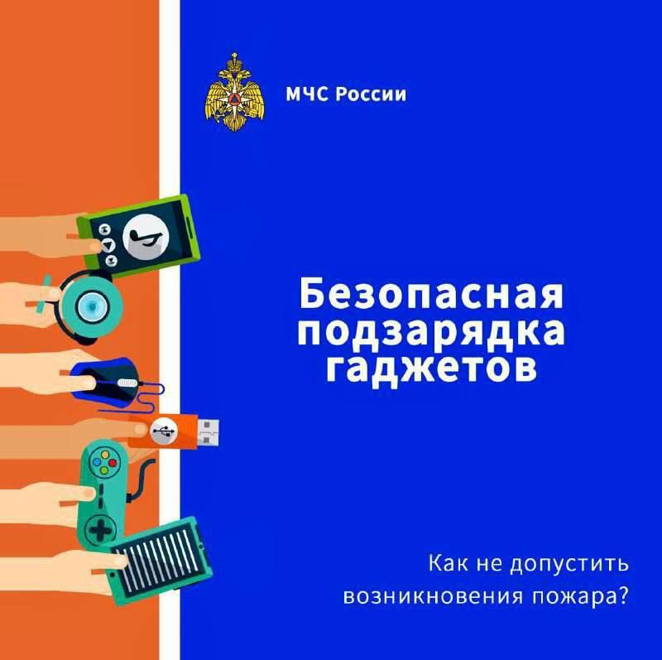
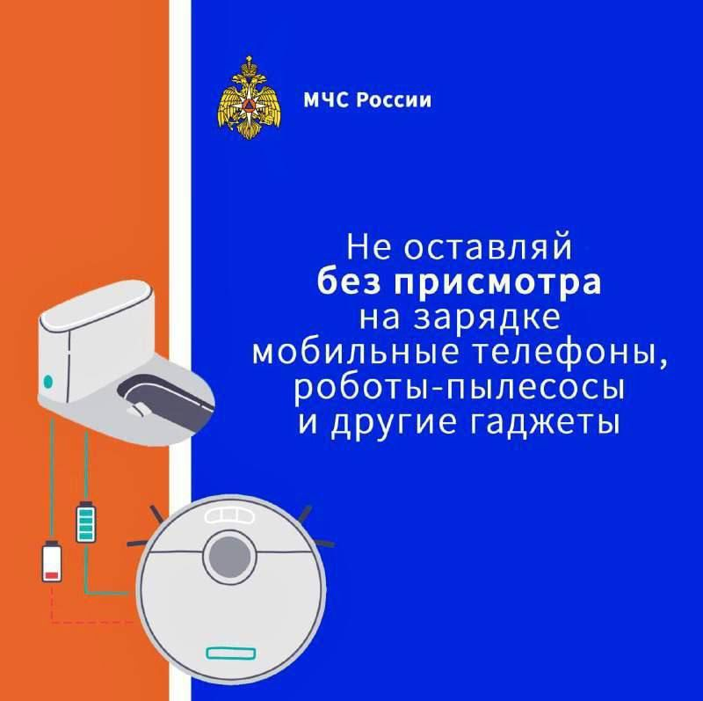
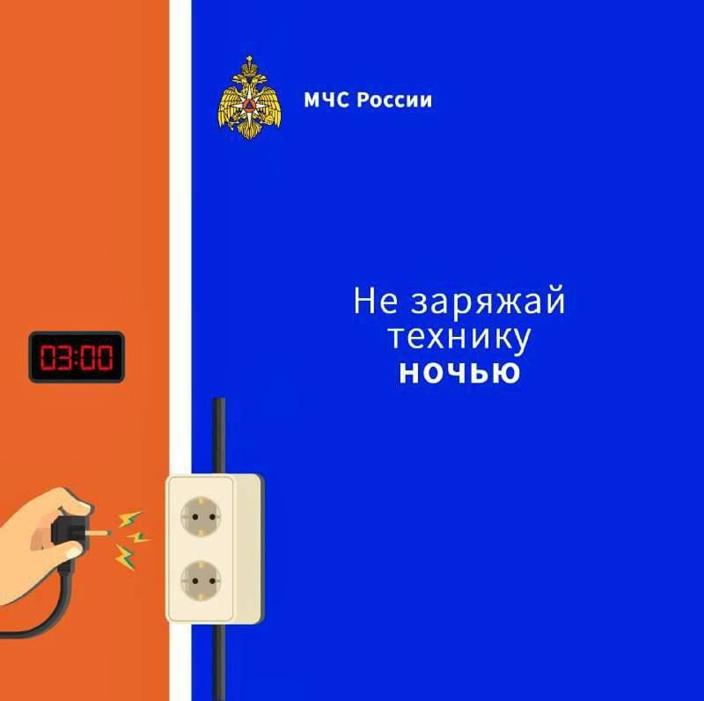
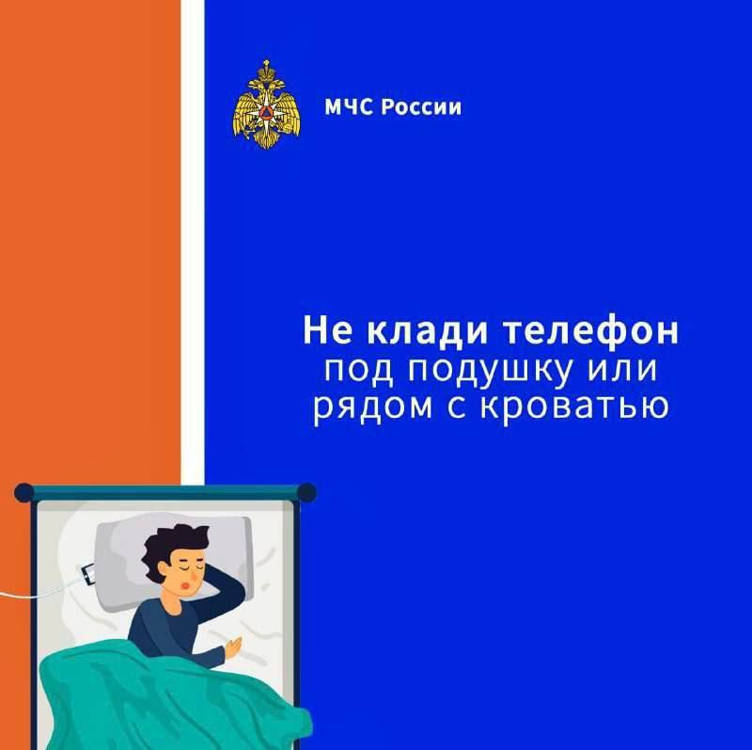
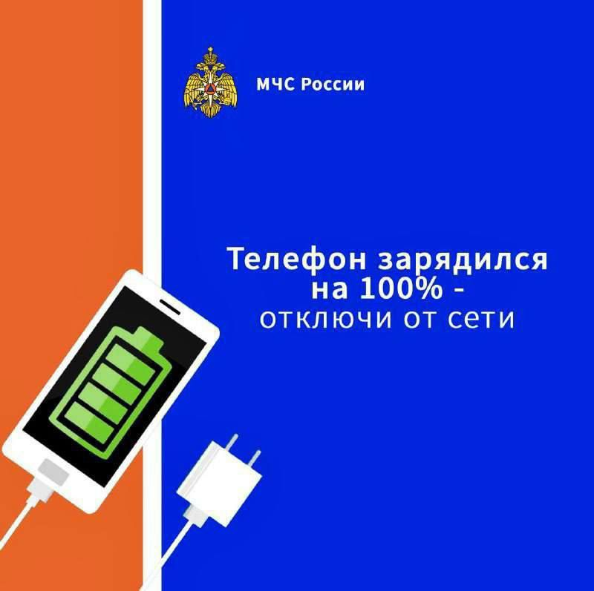
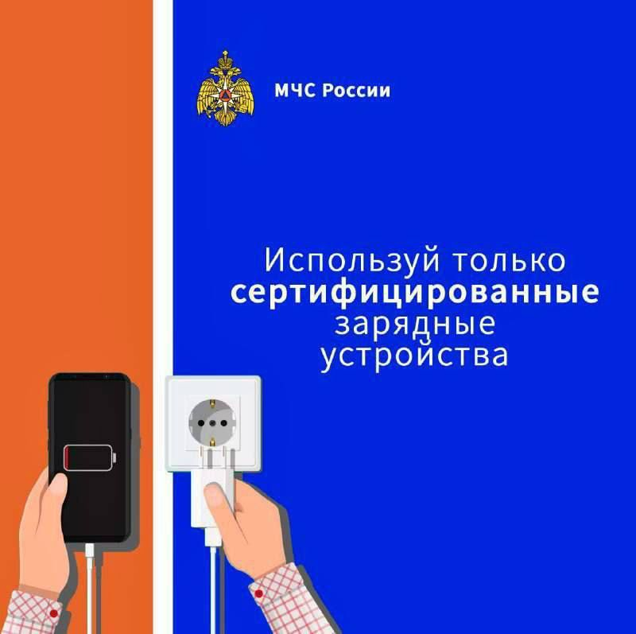

Адрес страницы: http://brateevo.mos.ru/the-ministry-of-emergency-situations-informs/detail/12767414.html
Управа района Братеево города Москвы

